

**Об утверждении регламента государственной услуги "Субсидирование затрат ревизионных союзов сельскохозяйственных кооперативов на проведение внутреннего аудита сельскохозяйственных кооперативов"**

***Утративший силу***

Постановление акимата Северо-Казахстанской области от 11 апреля 2019 года № 86. Зарегистрировано Департаментом юстиции Северо-Казахстанской области 15 апреля 2019 года № 5344. Утратило силу постановлением акимата Северо-Казахстанской области от 12 февраля 2020 года № 30

      Сноска. Утратило силу постановлением акимата Северо-Казахстанской области от 12.02.2020 № 30 (вводится в действие по истечении десяти календарных дней после дня его первого официального опубликования).

      В соответствии с пунктом 2 статьи 27 Закона Республики Казахстан от 23 января 2001 года "О местном государственном управлении и самоуправлении в Республике Казахстан" и с пунктом 3 статьи 16 Закона Республики Казахстан от 15 апреля 2013 года "О государственных услугах", акимат Северо-Казахстанской области ПОСТАНОВЛЯЕТ:

      1. Утвердить прилагаемый регламент государственной услуги "Субсидирование затрат ревизионных союзов сельскохозяйственных кооперативов на проведение внутреннего аудита сельскохозяйственных кооперативов".

      2. Признать утратившим силу постановление акимата Северо-Казахстанской области "Об утверждении регламента государственной услуги "Субсидирование затрат ревизионных союзов сельскохозяйственных кооперативов на проведение внутреннего аудита сельскохозяйственных кооперативов" от 13 октября 2017 года № 411 (опубликовано 7 ноября 2017 года в Эталонном контрольном банке нормативных правовых актов Республики Казахстан в электронном виде, зарегистрировано в Реестре государственной регистрации нормативных правовых актов под № 4354).

      3. Коммунальному государственному учреждению "Управление сельского хозяйства акимата Северо-Казахстанской области" в установленном законодательством Республики Казахстан порядке обеспечить:

      1) государственную регистрацию настоящего постановления в Республиканском государственном учреждении "Департамент юстиции Северо-Казахстанской области Министерства юстиции Республики Казахстан";

      2) в течение десяти календарных дней со дня государственной регистрации настоящего постановления акимата направление его копии в бумажном и электронном виде на государственном и русском языках в Северо-Казахстанский региональный центр правовой информации - филиал Республиканского государственного предприятия на праве хозяйственного ведения "Республиканский центр правовой информации" Министерства юстиции Республики Казахстан для официального опубликования и включения в Эталонный контрольный банк нормативных правовых актов Республики Казахстан;

      3) размещение настоящего постановления на интернет-ресурсе акимата Северо-Казахстанской области после его официального опубликования.

      4. Контроль за исполнением настоящего постановления возложить на заместителя акима Северо-Казахстанской области по курируемым вопросам.

      5. Настоящее постановление вводится в действие по истечении десяти календарных дней после дня его первого официального опубликования.

|  |  |
| --- | --- |
| *Аким*  *Северо-Казахстанской области* | *К. Аксакалов* |

|  |  |
| --- | --- |
|  | Утвержден постановлением акимата Северо-Казахстанской области от "11" апреля 2019 года № 86 |

**Регламент государственной услуги "Субсидирование затрат ревизионных союзов сельскохозяйственных кооперативов на проведение внутреннего аудита сельскохозяйственных кооперативов"**

**1. Общие положения**

      1. Регламент государственной услуги "Субсидирование затрат ревизионных союзов сельскохозяйственных кооперативов на проведение внутреннего аудита сельскохозяйственных кооперативов" (далее – Регламент) разработан на основании стандарта государственной услуги "Субсидирование затрат ревизионных союзов сельскохозяйственных кооперативов на проведение внутреннего аудита сельскохозяйственных кооперативов", утвержденного приказом Заместителя Премьер-Министра Республики Казахстан – Министра сельского хозяйства Республики Казахстан от 10 марта 2017 года № 115 "Об утверждении стандарта государственной услуги "Субсидирование затрат ревизионных союзов сельскохозяйственных кооперативов на проведение внутреннего аудита сельскохозяйственных кооперативов" (зарегистрирован в Реестре государственной регистрации нормативных правовых актов под № 15136), (далее – Стандарт).

      2. Государственная услуга "Субсидирование затрат ревизионных союзов сельскохозяйственных кооперативов на проведение внутреннего аудита сельскохозяйственных кооперативов" (далее - государственная услуга) оказывается местным исполнительным органом области (коммунальным государственным учреждением "Управление сельского хозяйства акимата Северо-Казахстанской области") (далее – услугодатель).

      3. Прием заявок (переводных заявок) и выдача результатов оказания государственной услуги осуществляются через веб-портал "электронного правительства" www.еgov.kz (далее – портал).

      4. Форма оказания государственной услуги: электронная (полностью автоматизированная).

      5. Результат оказания государственной услуги – уведомление о перечислении субсидии либо мотивированный отказ в предоставлении государственной услуги в случаях и по основаниям, предусмотренным пунктом 12 настоящего Регламента.

      Государственная услуга оказывается на бесплатной основе юридическим лицам (далее – услугополучатель).

      Услугополучателю направляется уведомление о результате оказания государственной услуги в форме электронного документа, согласно приложениям 1 и 2 к Стандарту. Уведомление направляется на адрес электронной почты, указанной услугополучателем при регистрации в информационной системе субсидирования.

      Форма предоставления результата оказания государственной услуги - электронная.

      График работы портала – круглосуточно, за исключением технических перерывов, связанных с проведением ремонтных работ (при обращении услугополучателя после окончания рабочего времени, в выходные и праздничные дни в соответствии с трудовым законодательством Республики Казахстан и статьи 5 Закона Республики Казахстан от 13 декабря 2001 года "О праздниках в Республике Казахстан", прием заявок и выдача результатов оказания государственной услуги осуществляется следующим рабочим днем).

      График работы услугодателя с понедельника по пятницу с 9.00 до 18.30 часов, с перерывом на обед с 13.00 до 14.30 часов, за исключением выходных и праздничных дней в соответствии с трудовым законодательством Республики Казахстан и статьи 5 Закона Республики Казахстан от 13 декабря 2001 года "О праздниках в Республике Казахстан".

**2. Описание порядка действий структурных подразделений (работников) услугодателя в процессе оказания государственной услуги**

      6. Услугополучатель представляет на портал в форме электронного документа, удостоверенного электронной цифровой подписи (далее - ЭЦП) услугополучателя заявку на получение субсидий согласно приложению 3 к Стандарту.

      Подтверждением принятия заявки является соответствующий статус в "личном кабинете" услугополучателя в информационной системе субсидирования о принятии запроса для оказания государственной услуги.

      7. Содержание каждой процедуры (действия), входящей в состав процесса оказания государственной услуги и длительность их выполнения:

      1) специалист услугодателя принимает и регистрирует заявку – 1 (один) рабочий день;

      2) ответственный исполнитель отдела финансирования и бухгалтерского учета услугодателя в соответствии с планом финансирования формирует платежные поручения на выплату субсидий– 2 (два) рабочих дня.

      8. Результат процедуры (действия) по оказанию государственной услуги, который служит основанием для начала выполнения следующей процедуры (действия):

      1) специалист услугодателя принимает заявку;

      2) ответственный исполнитель отдела финансирования и бухгалтерского учета услугодателя формирует в информационной системе субсидирования платежные поручения на выплату субсидий.

**3. Описание порядка взаимодействия структурных подразделений (работников) услугодателя в процессе оказания государственной услуги**

      9. Перечень структурных подразделений (сотрудников) услугодателя, которые участвуют в процессе оказания государственной услуги:

      1) специалист услугодателя;

      2) ответственный исполнитель услугодателя.

      10. Описание последовательности прохождение каждой процедуры (действия) с указанием длительности каждой процедуры (действия):

      Содержание каждой процедуры (действия), входящей в состав процесса оказания государственной услуги и длительность их выполнения:

      1) специалист услугодателя принимает и регистрирует заявку – 1 (один) рабочий день;

      2) ответственный исполнитель отдела финансирования и бухгалтерского учета услугодателя в соответствии с планом финансирования формирует платежные поручения на выплату субсидий – 2 (два) рабочих дня.

**4. Описание порядка взаимодействия с Государственной корпорацией и (или) иными услугодателями, а также порядка использования информационных систем в процессе оказания государственной услуги**

      11. Описание порядка обращения и последовательности процедур (действий) услугодателя и услугополучателя при оказании государственной услуги через портал:

      1) услугополучатель осуществляет регистрацию (авторизацию) на портале с помощью своего регистрационного свидетельства ЭЦП;

      2) выбор услугополучателем электронной государственной услуги, заполнение полей электронного запроса и прикрепление пакета документов (при наличии прилагаются электронные копии подтверждающих документов);

      3) удостоверение электронного запроса для оказания электронной государственной услуги посредством ЭЦП услугополучателя;

      4) обработка (проверка, регистрация) электронного запроса услугодателем;

      5) получение услугополучателем уведомления о статусе электронного запроса и сроке оказания государственной услуги в истории получения государственных услуг личного кабинета услугополучателя;

      6) услугодатель осуществляет процедуры (действия) в соответствии с описанием порядка взаимодействия структурных подразделений (работников) услугодателя в процессе оказания государственной услуги и направляет в "личный кабинет" услугополучателя результат оказания государственной услуги в форме электронного документа, подписанного ЭЦП;

      7) получение услугополучателем результата государственной услуги в истории получения государственных услуг личного кабинета услугополучателя.

      Подробное описание порядка обращения и последовательности процедур (действий) услугодателя и услугополучателя при оказании государственной услуги через портал отражается в справочнике бизнес-процессов оказания государственной услуги согласно приложению к настоящему Регламенту.

      12. Отказ в оказании государственной услуги осуществляется по основаниям, предусмотренными подпунктами 1) и 2) пункта 2 статьи 19-1 Закона Республики Казахстан от 15 апреля 2013 года "О государственных услугах".

**5. Иные требования с учетом особенностей оказания государственной услуги, в том числе оказываемой в электронной форме и через Государственную корпорацию**

      13. Адрес оказания государственной услуги размещен на интернет-ресурсе министерства сельского хозяйства: www.mgov.kz, раздел "Поддержка и услуги", подраздел "Государственные услуги".

      14. Услугополучатель имеет возможность получения информации о порядке оказания государственной услуги в режиме удаленного доступа посредством Единого контакт-центра.

      15. Контактные телефоны справочных служб по вопросам оказания государственной услуги указаны на портале. Единый контакт-центр: 1414, 8-800- 080-7777.

|  |  |
| --- | --- |
|  | Приложение к регламенту государственной услуги "Субсидирование затрат ревизионных союзов сельскохозяйственных кооперативов на проведение внутреннего аудита сельскохозяйственных кооперативов" |

**Справочник бизнес - процессов оказания государственной услуги "Субсидирование затрат ревизионных союзов сельскохозяйственных кооперативов на проведение внутреннего аудита сельскохозяйственных кооперативов" через портал**

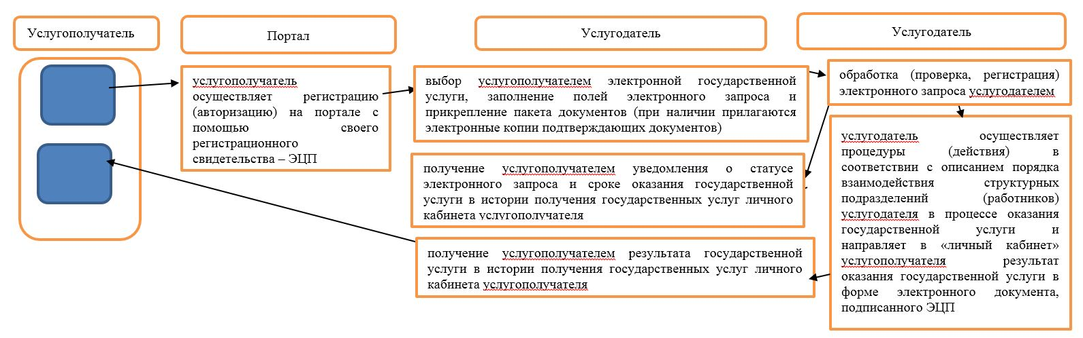

      Условные обозначения:

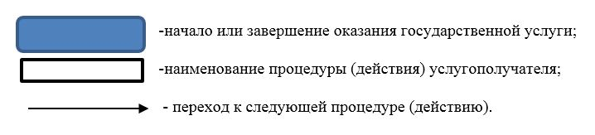

© 2012. РГП на ПХВ «Институт законодательства и правовой информации Республики Казахстан» Министерства юстиции Республики Казахстан